Say nắng, say nóng: Cách xử trí và phòng tránh
BS.CK II. Đặng Quang Thuyết
Trưởng khoa Cấp cứu
Bệnh viện quốc tế City, TP.HCM
Đây là hiện tượng thường gặp trong mùa hè, không chỉ biểu hiện hoa mắt, chóng mặt, nhức đầu… nặng hơn nữa co giật hôn mê, đột quỵ nếu không xử lý kịp thời có thể dẫn tới di chứng thần kinh không hồi phục hoặc có thể tử vong.
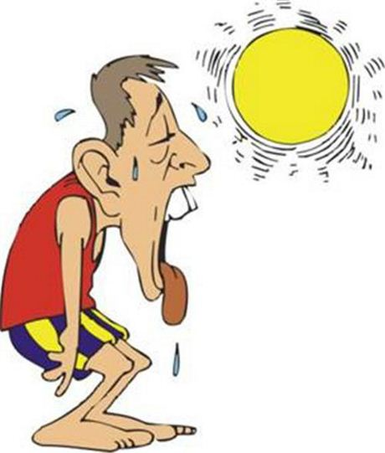
Ảnh: bacsinoitru.vn
Khi thời tiết oi bức, nắng nóng kéo dài, ở những người lớn tuổi có bệnh lý nội khoa đi kèm (như cao huyết áp, đái tháo đường...) và trẻ em dưới 4 tuổi sẽ dễ mắc bệnh hơn, nhất là tình trạng say nắng, say nóng.
Say nắng: Hay còn gọi là sốc nhiệt là khi lao động hoặc đi quá lâu ngoài trời nắng, nhiều tia nắng sẽ chiểu váo gáy dưới tác dụng của ánh sáng mặt trời trung tâm điều hòa thân nhiệt có thể bị chấn động làm rối loạn điều hòa thân nhiệt cùng với hiện tượng mất nước cấp của cơ thể.
Say nóng: Là tình trạng mất nước toàn cơ thể kèm theo rối loạn điều hòa thân nhiệt do cơ thể không thích ứng với thời tiết xung quanh khi nhiệt độ ngoài trời quá cao cùng với việc phơi mình dưới ánh nắng mặt trời hoặc làm việc dưới môi trường nóng bức như hầm lò, phòng kín kém thông khí, hoặc hoạt động thể lực quá sức ở người trẻ như chơi thể thao ở cường độ cao, làm việc nặng nhọc kéo dài… sẽ dẫn tới hiện tượng lượng nhiệt sinh ra và hấp thu quá lớn so với lượng nhiệt tỏa ra môi trường xung quanh.
Biểu hiện của say nắng, say nóng
- Triệu chứng đặc trưng là thân nhiệt tăng cao trên 40,5 độ C là dấu hiệu đầu tiên.
- Đau nhói đầu.
- Chóng mặt, choáng váng.
- Không ra mồ hôi.
- Da đỏ, nóng và khô.
- Yếu cơ, chuột rút.
- Buồn nôn, nôn.
- Nhịp tim nhanh.
- Thở nhanh nóng.
- Thay đổi hành vi như lú lẫn, mất phương hướng.
- Co giật, hôn mê.
Cách xử trí
Tiến hành các biện pháp sơ cứu ngay tại chỗ trước khi có sự hỗ trợ của nhân viên y tế
- Tiến hành giảm thân nhiệt cho nạn nhân:
· Chuyển nạn nhân vào chỗ mát, thoáng gió, cởi bỏ bớt quần áo.
· Cho uống nước mát có pha muối.
· Chườm lạnh bằng khăn mát hoặc khăn đá ở những vị trí có mạch lớn như nách cổ bẹn.
- Nếu nạn nhân hôn mê, không uống được, nôn sốt cao liên tục kèm theo đau bụng đau ngực khó thở thì nhanh chóng đưa tới cơ sở y tế gần nhất. Trong quá trình vận chuyển vẫn thường xuyên chườm mát cho nạn nhân.
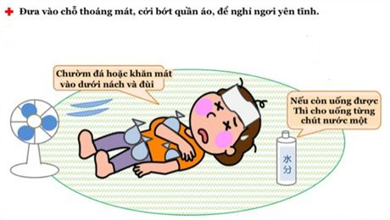
Ảnh: usercontent.com
Cách phòng tránh
- Khi nhiệt độ ngoài trời quá cao tốt nhất là ở trong môi trường điều hòa, nếu đi ra ngoài có thể thực hiện các bước sau:
· Không làm việc quá lâu dưới trời nắng hoặc môi trường nóng bức, hoặc hoạt động thể lực quá sức.
· Uống nước đầy đủ khi trời nắng nóng hoặc lao động nặng.
· Luôn trang bị thiết bị bảo hộ lao động như mũ, nón, quần áo bảo hộ lao động.
· Làm thoáng môi trường làm việc, đặc biệt là hầm lò.
- Nên sử dụng một số thực phẩm phòng, chống say nắng, say nóng hiệu quả như sau:
· Nước dừa, được mệnh danh là siêu thực phẩm với nhiều chất dinh dưỡng như Kali, magie, muối, đường tự nhiên… giúp cơ thể bớt háo nước, vừa giải nhiệt, chống nắng.
· Dưa hấu có nhiều chất dinh dưỡng, vitamin C chống say nắng tốt.
· Xoài xanh nhiều vitamin C làm tăng hệ miễn dịch phòng cảm lạnh mùa hè.
· Ngoài ra còn một số khác như: mướp đắng, cũ hành, dưa chuột, bí ngô…
